臺北市立松山高級中學100學年度第二學期二年級第二次期中考物理試題
※請將正確答案畫在答案卡上
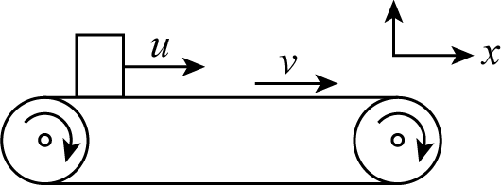
第一部分：單一選擇題（每題4分，共56分，答錯不倒扣）
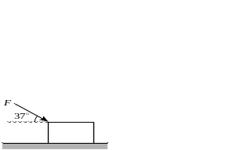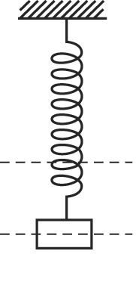
（圖1） （圖2） （圖3）
1. 如圖1所示，以20牛頓的推力F與水平面夾角37°推動質量1公斤的物體。物體置於水平地面上由靜止逐漸滑動，若物體與地面動摩擦係數為0.5，且重力加速度g = 10公尺/秒²，則在最初2秒內推力F對物體作功為 (A)80 (B)120 (C)160 (D)200 (E)240 焦耳。

2. 如圖2所示，天花板上鉛直懸吊一輕彈簧，下端未懸掛物體時，自然長度為50公分。若下端懸掛20牛頓重物，平衡時彈簧全長70公分；若施力將重物上推10公分，則過程中施力最少需作功(A)0.5 (B)1 (C)10 (D)50 (E)100 焦耳。

3. 一水平輸送帶恆以等速度v沿＋x方向移動，在時刻t＝0時，將一質量為m的箱子以水平速度u＝0置於輸送帶上，如附圖3所示。若箱子與輸送帶之間的靜摩擦係數為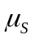、動摩擦係數為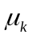，重力加速度為，則此箱子在加速過程中，摩擦力對箱子所做功的平均功率為 (A)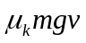 (B)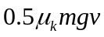 (C)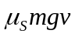 (D)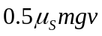 (E)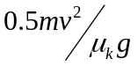。

4. 若鐵鎚每次均以相同之速度 v₀ ，沿水平方向正面敲擊鐵釘，敲擊後鐵鎚與鐵釘一起運動，使鐵釘進入牆內一段距離。設鐵鎚與鐵釘碰撞過程所經歷的時間極短，可以忽略不計，且每次鐵釘被鐵鎚敲擊入牆時所受之阻力，均為前次阻力之 n 倍（n＞1）。忽略重力，若第一次敲擊時，釘入牆內的深度為d，則在第二次敲擊過程中，釘子再進入牆內的深度為(A)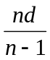(B)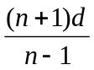 (C)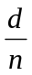 (D)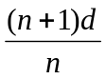 (E)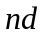。

5. 自地面將質量為之物體以動量鉛直上拋，若不計空氣阻力，則當其距地面為最大高度之時，其動能為若干？(A)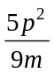 (B)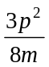 (C)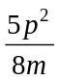 (D)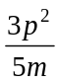 (E)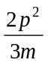。

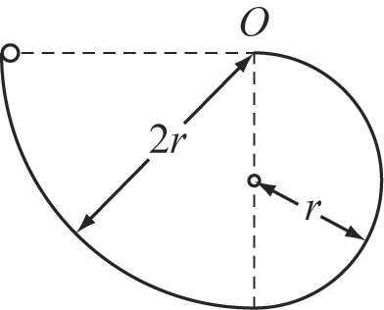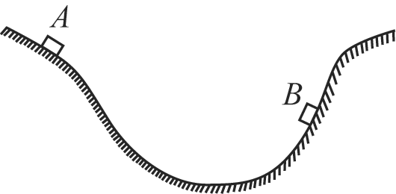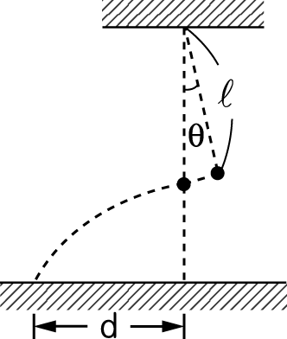
（圖4） （圖5） （圖6）
6. 如圖4所示，軌道在鉛直面上，小球從半徑為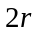的圓軌道上（與大圓圓心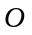等高），由靜止開始沿光滑軌道下滑，進入半徑為的光滑半圓形軌道，則 (A)小球恰能到達點處，然後自由落下 (B)小球可到達點，然後水平射出 (C)小球可到達點，然後小球再返回到起始位置 (D)小球雖不能到達點，但小球可以返回到起始位置 (E)小球尚未到達點前，即會斜向飛離軌道。
7. 如圖5所示，物體從點由靜止開始沿曲面下滑，滑到點速度恰好等於零，如果物體從點以速度沿曲面滑下，到達點時速度又恰好等於零，重力加速度為，則、兩點的高度差為(Ａ)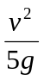 (Ｂ)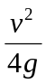 (Ｃ)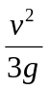 (Ｄ)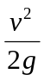 (Ｅ) 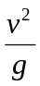。
8.如圖6所示，單擺擺長為，原靜止懸掛時，小球離地面之高度亦為。如將擺線拉直且與鉛垂線成θ角（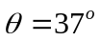），將小球放開使其自由擺動，當小球擺動至最低點時將擺線切斷，則小球落地點與懸掛點之水平距離 d 為 (Ａ)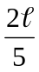 (Ｂ)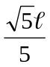
(Ｃ) 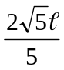 (Ｄ)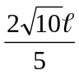 (Ｅ)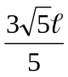。
9. 承上題，擺線切斷前、後瞬間，小球的瞬時加速度大小的比值為(Ａ) (Ｂ)
(Ｃ) (Ｄ) (Ｅ)1。
10.光滑水平地面上有一質量2公斤的物體，物體初速度為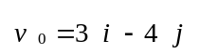公尺 / 秒，若有一衝量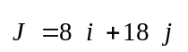牛頓 ⋅ 秒作用於此物體上，則在此過程中該力對物體作功為 (A)250 (B)145 (C)74 (D)49 (E)25 焦耳。

11.質量為m的人造衛星環繞半徑為R的地球運動。已知該衛星與地面的距離始終為R，
而地表的重力加速度為g，則此衛星的運行速率為
(A)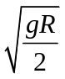 (B)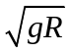 (C)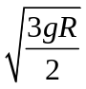 (D)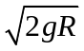 (E)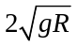。

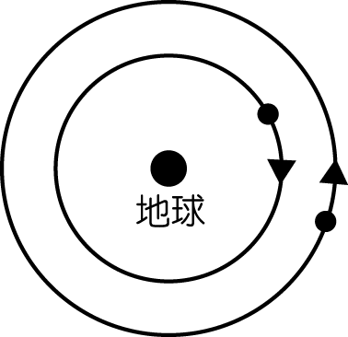
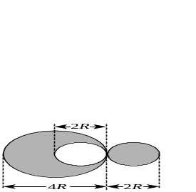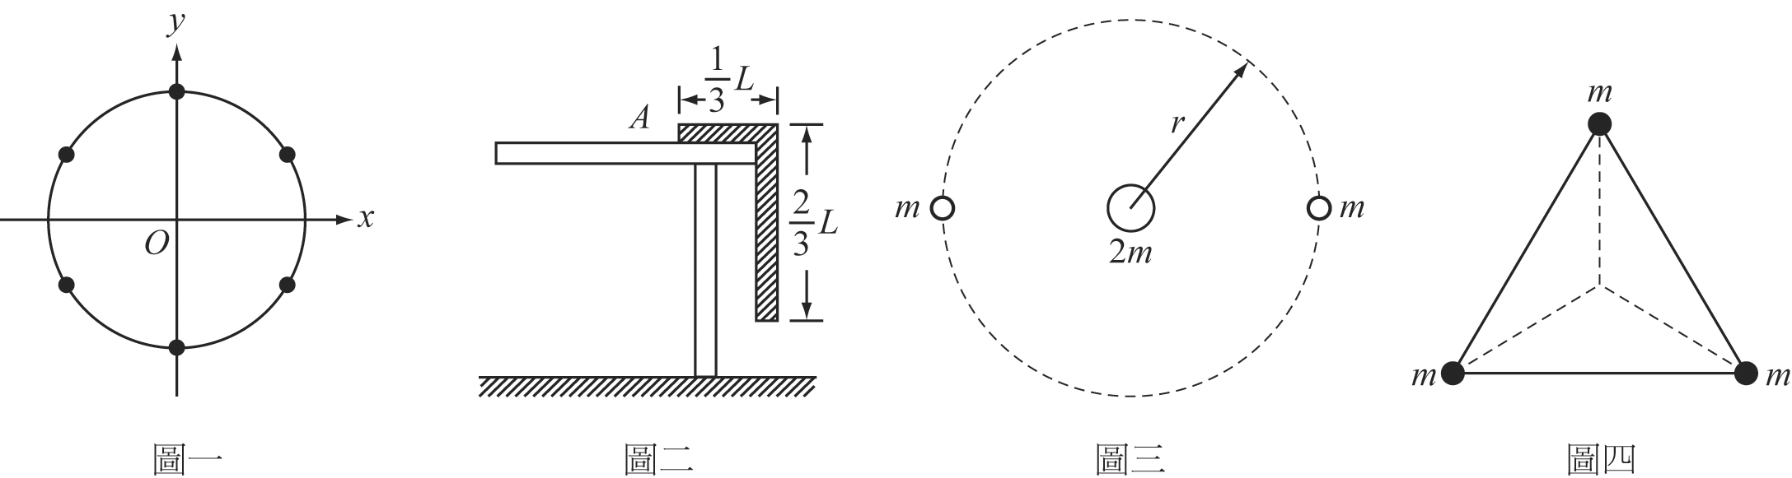
（圖7） （圖8） （圖9）
12.將組織均勻、密度相同的大、小兩實心球靠在一起。已知小球的質量為m，將大球挖去一直徑為2R的內切小球，如圖7所示，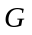為萬有引力常數，則此時大、小兩球間的萬有引力為 (A)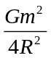 (B)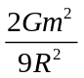 (C)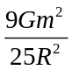 (D)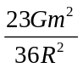 (E)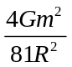。
13.如圖8所示，三個星球質量皆為，排列成正三角形，繞其共同質心旋轉，若其中一顆星球的動能為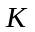，則任意兩星球之間的距離為何（為萬有引力常數）？ (A)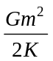 (B)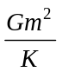 (C)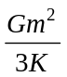 (D)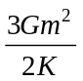 (E)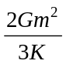。

14.如圖9所示，甲、乙兩人造衛星以圓形軌道繞地球運轉，假設運行的軌道在同一平面上，且運行的方向相反。甲衛星發現每隔 週期會與乙衛星相遇（即甲、乙兩衛星與地球恰在一直線上且在地球同側），若僅考慮地球的作用而忽略甲、乙兩衛星間的作用力，則甲、乙兩衛星軌道上重力場強度量值之比為何？ (Ａ) 1：4 (Ｂ) 1：16 (Ｃ)4：1 (Ｄ)16：1 (Ｅ)因不知甲、乙兩衛星質量，故無法判斷。

第二部分：多重選擇題（每題5分，共25分，每項答錯到扣0.5分）
15.假設地球為均勻球體，當地球密度不變，而半徑增為兩倍時，則 (A)地球表面的重力加速度g值變為2倍 (B)地表上的單擺（小角度擺動）週期變為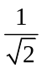倍 (C)地表上的彈簧振動(S.H.M.)週期變為倍 (D)地球的表面衛星的公轉週期不變 (E)地表的某人向上跳躍時，離地最大高度變為2倍。

16.某人將重物由靜止開始舉高，並使物體獲得速度，若不考慮空氣阻力，則下列說法中正確的有 (A)物體所受合力對它作的功等於物體動能的增加量 (B)人的施力對物體作的功等於物體力學能的增加量 (C)物體所受合力對它作的功等於物體動能和位能的增加量之和 (D)人的施力對物體作的功等於物體動能的增加量 (E)物體的力學能守恆。
17.雙星以兩者連線上的某點為圓心，分別做等速率圓周運動，不因萬有引力的作用而吸引在一起，它們做等速圓周運動時 (A)兩者角速度量值與其質量成反比 (B)兩者線速度量值與質量成反比 (C)兩者向心力量值與其質量成反比 (D)兩者軌道半徑與其質量成反比 (E)兩者之週期與其質量成反比。
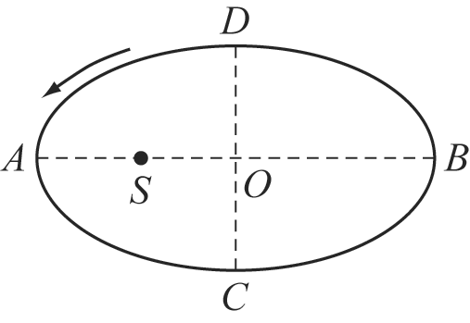
18.如右圖所示，為一人造衛星繞地球運轉之橢圓形軌道，為地
球位置，其中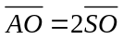，則 (A)衛星在點及點的動能比
為9：1 (B)點和點處的重力場量值比為9：1 (C)點和
點處的法線加速度大小比為27：1 (D)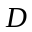點處，萬有引力對
人造衛星作功之瞬時功率為正值 (E)在點處，萬有引力對人
造衛星作功之瞬時功率最大。
19.將萬有引力常數G當作已知，則從下面哪些選項中的兩個數據，就可以估計出地球的質量？ (A)地球繞太陽運轉的週期，地球與太陽間的距離 (B)人造衛星的運動速率，人造衛星的週期 (C)人造衛星與地球間的距離，人造衛星的週期 (D)地球與同步衛星間的距離，地球的自轉週期 (E)月球繞地球運轉的週期，月球與地球間的距離。

第三部分：計算題（共19分）
20.如圖所示，一條長度為、質量為的均勻繩子，其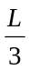長度
置於一光滑水平桌面上，另外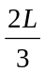長度則懸吊於桌邊下垂，
若重力加速度為，試回答下列問題：
(1)由端施一水平力拉回，則拉力至少須作功若干？（4分）
(2)承(1)，此時將繩子由靜止釋放，則繩子末端恰離開水平桌面時之瞬時速率為何？
（4分）
(3)承(2)，此時重力作功之瞬時功率為何？（2分）

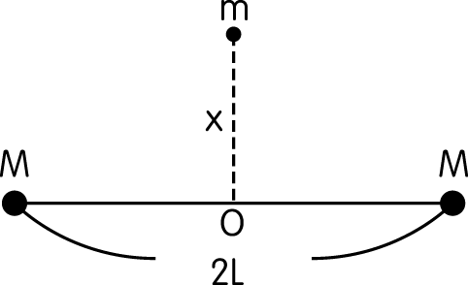
21.質量均為M的固定兩質點，相距2L，如圖所示。試回答下列問題：
(1)今在中點O的上方x處，置一質量為m之一物，則此物受力大小
為多少？（3分）
(2)承(1)，若使xL，將此物釋放後會上下振動，則其振動週期為
何？ （3分）
(3)若將m改置於中點O的左方x處（x＜L），由靜止釋放，求釋放瞬間m之加速度？
（3分）

答案欄：
班級：_____________ 座號：_____________ 姓名：_______________
第三部分：計算題：（請以藍或黑色原子筆將計算過程寫下，否則不予計分）
20.

21.

臺北市立松山高級中學100學年度第二學期二年級第二次期中考物理試題解答
一、單選題
1 | 2 | 3 | 4 | 5
C | A | B | C | B
6 | 7 | 8 | 9 | 10
E | B | C | B | D
11 | 12 | 13 | 14
A | D | A | B

二、多重選擇題
15 | 16 | 17 | 18 | 19
ABD | AB | BD | ABD | BCDE

三、計算題：
20. 答案：(１) 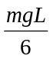 (２) 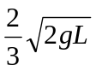 (3) 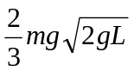

21. 答案：(１) 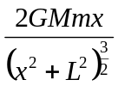；(２) 2π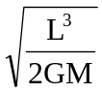；(3)